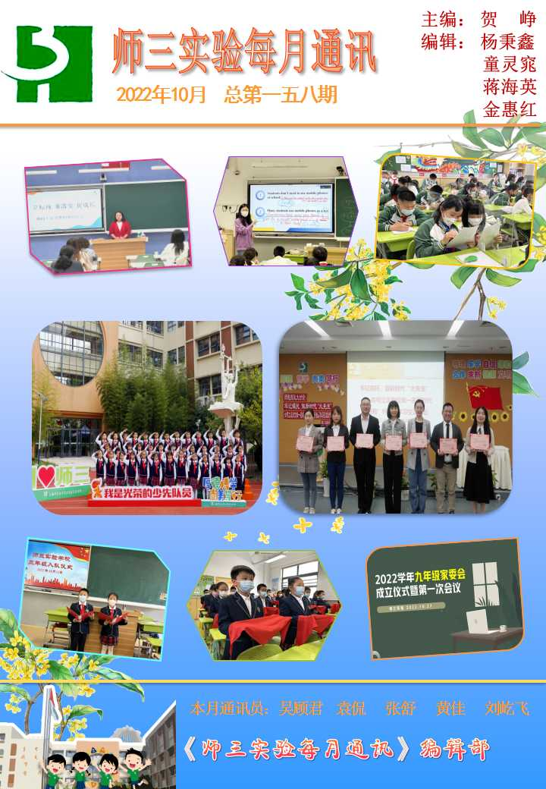

目 录
师三实验每月行政安排(2022年10月)•••••••••••••••••••••••••••••••••••• •••••••••••••••••••••••••••••••3
头 条

为领巾添彩，为梦想奋进——记2022学年师三实验三年级入队仪式•••••••••••••••••••••••••作者：黄 佳/4-5
队伍建设
牢记嘱托，立足岗位，做新时代“四有”好教师 ——记师三实验学校师德师风学习交流论坛活动
•••••••••••••••••••••••••••••••••••••••••••••••••••••••••••••••••••••••••••••••••••••作者：袁 侃/5-7
立标规、重落实、促成长——记2022年10月新进教师第三次规培•••••••••••••••••••••••••••作者：吴顾君/7-8
教学教研
聚焦单元复习 开展深度教研 提升教学能力——师三实验学校英语教学开放周纪实•••••••••••••作者：瞿海瑛/8-9
聚焦能力提升，关注适性发展，赋能幼小衔接——记师三实验幼小衔接课程方案讨论会
••••••••••••••••••••••••••••••••••••••••••••••••••••••••••••••••••••••••••作者：卫顺贤 张 舒/10-11
校园新貌
家校携手合作 共育博雅学子——记2022学年线上班级家委会成立仪式暨第一次会议•••••••••作者：袁 侃/11-12
学生园地
讲礼仪，守规范，做博雅小学生——记2022学年第一学期一年级10月年级大会•••••••••••••••••作者：卫顺贤/12-13
文明守纪我最棒，争做博雅好少年——2022学年第一学期二年级10月年级大会••••••••••••••••••作者：顾健悦/13-14
乐学善思新起点，博雅学子共成长--记2022学年第一学期三年级10月学生大会••••••••••••••作者：黄佳/14-15
守秩序重规范，学榜样促进步——记2022学年第一学期四年级10月学生大会••••••••••••••••作者：刘珠慧/15-16
重安全守纪律，争做文明毕业生——记2022学年第一学期五年级10月年级大会••••••••••••••作者：陈洁/16-17
养成良好习惯，走好中学第一步——记2022学年第一学期六年级10月学生大会•••••••••作者：方斐/18-19
戒骄戒躁勤努力，夯实学习好习惯——记2022学年第一学期七年级10月学生大会•••••••••••作者：蔡晓颖//19-20
心有目标，努力在今天——记2022学年第一学期八年级10月学生大会•••••••••••••••••••作者：刘屹飞/20-21
不比聪明比勤奋,不比基础比进步——记2022学年第一学期九年级10月学生大会••••••••作者：俞世杰/21-23

师三实验每月行政安排( 2022年10月)
周次 | 校长室 | 教导处 | 政教处 | 总务处 | 党支部、工会、人事
6、7  10/8-10/14 | 1、防疫工作和核酸采样工作指导  2、英语开放周工作指导  3、2022年校骨干教师评审工作  4、校园安全执勤护导和防控安全工作  5、中小学课后服务工作指导  6、校务会、行政会 | 1、数学开放周总结  2、英语开放周  3、幼小衔接项目工作会议  4、九年级学生大会  5、第一轮推门听课情况汇总  6、9月教学标规自查反馈  7、中小学课后服务工作推进 | 1、七、八、九年级学生大会  2、少代会筹备工作  3、防控安全教育：行为养成教育、安全防护教育、心理健康教育 | 2、校园日常维护、维修  3、食堂、直饮水安全检查  4、校园防控安全工作 | 1、校级骨干教师申报工作  2、2022学年招聘计划讨论  3、师德师风学习交流论坛
8、  10/17-10/21 | 1、防疫工作和核酸采样工作指导  2、英语开放周工作指导  3、二、三、五、六年级随堂练习工作指导  4、校本拓展课程、探究课程推门听课工作  5、2022年校级骨干教师评审工作  6、中小学课后服务工作指导  7、六、七、八、九年级综评工作指导  8、幼小衔接课程项目讨论工作指导  7、校园安全执勤护导和防控安全工作  8、校务会、行政会  9、9月每月通讯、存档工作 | 1、英语开放周  2、二、三、五、六年级随堂练习  3、第二轮校本拓展、探究课程启动  4、中小学课后服务工作推进  5、幼小衔接课程项目讨论会 | 1、少代会准备工作  2、家委会筹备工作  3、六、七、八、九年级综评工作  4、防控安全教育：行为养成教育、安全防护教育、心理健康教育 | 2、校园日常维护、维修  3、绿化维护保养  4、校园安全和卫生  5、校园防控安全工作 | 1、校级骨干教师评审  2、支委会  3、工会体检工作  4、学习党的二十大精神
9、  10/24-10/28 | 1、防疫工作和核酸采样工作指导  2、期中考试工作准备指导  3、英语开放周总结工作指导  4、校骨干教师名单公示  5、新进教师第三轮培训  6、家委会工作指导  7、人员招聘工作  8、中小学课后服务工作指导  9、校园安全执勤护导和防控安全工作  10、校务会、行政会 | 1、期中复习、考务准备  2、英语开放周总结  3、随堂练习质量分析与反馈  4、中小学课后服务工作推进 | 1、少代会工作推进  2、三、四、六年级学生大会  3、家委会推进工作  4、六、七、八、九年级综评工作  5、每月之星评选  6、防控安全教育：行为养成教育、安全防护教育、心理健康教育 | 1、校园日常维护、维修  2、校园防控安全工作和饮食饮水安全工作 | 1、校级骨干教师名单公示  2、支委会  4、党员组织生活  5、招聘工作
10、  10/31-11/4 | 1、防疫工作和核酸采样工作指导  2、期中考试工作指导  3、职初新进教师培训  4、人员招聘工作  5、校务会、行政会  6、中小学课后服务工作指导  7、10月月考核工作指导  8、校园安全执勤护导和防控安全工作  9、10月存档工作 | 1、期中考试  2、职初教师恳谈会  3、中小学课后服务工作推进  4、教学、教辅10月考核 | 1、家委会推进工作  2、六、七、八、九年级综评工作  3、一、二、三、四年级学生大会  3、10月德育考核、颁流动红旗  4、防控安全教育：行为养成教育、安全防护教育、心理健康教育 | 1、各类设施设备安全隐患排查  2、校园日常维护、维修  3、校园防控安全工作和饮食饮水安全工作 | 1、实习跟岗工作  2、10月年级组、班主任、教研组长、教辅人员考核工作 3、工会办公室安全卫生检查

︽︾︽︾︽︾︽︾︽︾︽︾︽︾︽︾︽︾︽︾︽︾︽︾︽︾︽︾︽︾︽︾︽︾︽︾︽︾︽︾︽︾︽︾︽
师 三 实 验 头 条

为领巾添彩，为梦想奋进

——记2022学年师三实验三年级入队仪式
作者：黄佳
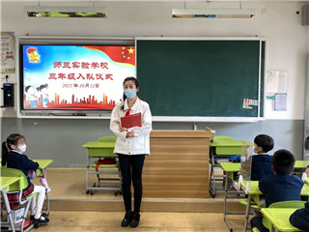
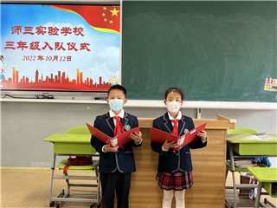
鲜艳的队旗迎风飘扬，嘹亮的少年先锋队队歌响彻校园。10月12日中午，在党的二十大胜利召开之际，师三实验学校举行少先队入队仪式，223位三年级学生迎来了意义重大、激动人心的时刻——加入光荣的少先队。
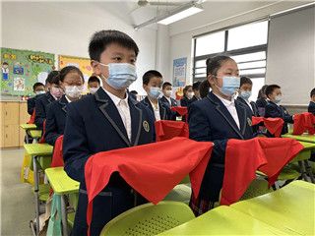
在防疫大背景下，今年入队仪式也是创新形式，以班级为单位，在各班中队辅导员主持下顺利开展。入队仪式在激昂的出旗曲中拉开序幕，全体新队员高唱《中国少年先锋队队歌》，嘹亮的歌声回荡在教室的上空。伴随着《红领巾之歌》，中队辅导员为队员系上了鲜艳的红领巾，队员们戴上红领巾便增添了一份自豪、一份责任。
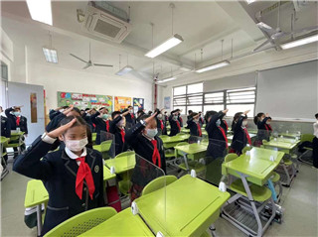
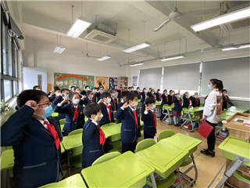
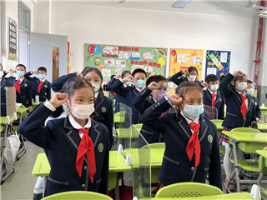
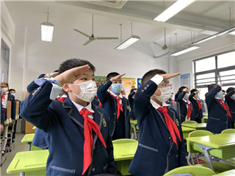
星星火炬，代代相传。中队辅导员向新队员表示祝贺，希望他们坚定不移听党话、跟党走，树立远大理想，立足当下胸怀未来，在星星火炬旗帜的指引下，争做新时代好队员。新队员代表上台表达了为学校增光，为红领巾添彩的决心。
戴上红领巾的新队员们个个神采奕奕，在火红的队旗下骄傲地挺起胸、握紧拳，在中队辅导员带领下庄严宣誓，每一声誓言都铿锵有力，少先队员们宣告他们将以昂扬的姿态永远聆听党的召唤，跟随党的步伐，奋勇向前。
︽︾︽︾︽︾︽︾︽︾︽︾︽︾︽︾︽︾︽︾︽︾︽︾︽︾︽︾︽︾︽︾︽︾︽︾︽︾︽︾︽︾︽︾︽
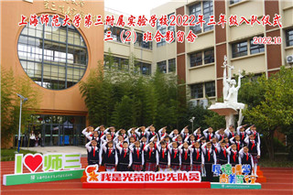
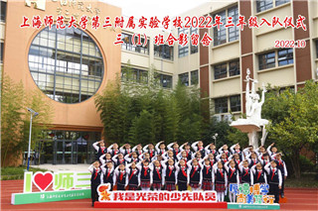
随后，中队辅导员带领新队员们呼号！“准备着，为共产主义事业而奋斗！”
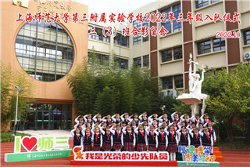
“时刻准备着！”队员们铿锵有力的声音代表了他们坚定的信念与决心。
最后，学校为三年级各中队入队留影，记录下新队员们这一重要的成长时刻，希望他们在未来的成长道路中始终保持入队时的初心与信念。
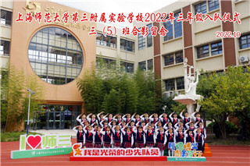
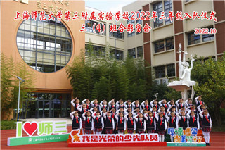
队旗飘飘，融入生命和血液；星星火炬，点燃信念与理想。相信新队员们一定会紧握红色接力棒，在星星火炬的照耀下，坚定理想信念，为红领巾添光，做新时代好少年，做共产主义事业接班人，为实现中华民族伟大复兴的中国梦时刻准备着！

︽︾︽︾︽︾︽︾︽︾︽︾︽︾︽︾︽︾︽︾︽︾︽︾︽︾︽︾︽︾︽︾︽︾︽︾︽︾︽︾︽︾︽︾︽
队伍建设
牢记嘱托，立足岗位，做新时代“四有”好教师
——记师三实验学校师德师风学习交流论坛活动
作者：袁侃
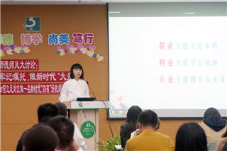
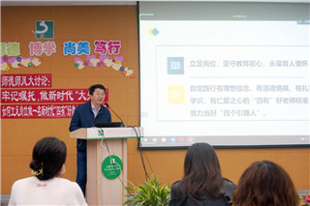
为了进一步提高教师的思想政治素质、爱岗敬业精神，提升学校的师德师风建设能力，师三实验学校分别于9月23日、10月14日召开主题为“牢记嘱托，做时代大先生——如何立足岗位，做新时代的四有好教师”的师德师风学习交流和论坛活动，全体教职员工出席了此次活动。
9月23日，开展师德师风讨论交流活动。杨秉鑫书记针对“四有”好教师进行解读。杨书记指出作为新时代教师
︽︾︽︾︽︾︽︾︽︾︽︾︽︾︽︾︽︾︽︾︽︾︽︾︽︾︽︾︽︾︽︾︽︾︽︾︽︾︽︾︽︾︽︾︽
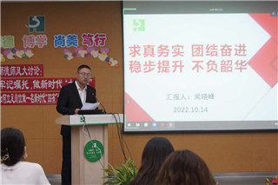
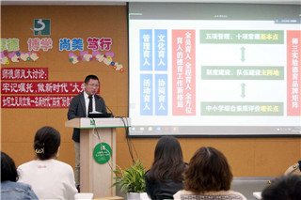
群体中的一员，应当不断提高政治思想素质和职业道德水平，全面贯彻党的教育方针，树立先进教育理念，增强教育情怀，争做有理想信念、有道德情操，有扎实学识，有仁爱之心的“四有”好教师。全体教职员工认真倾听并研读了习总书记关于教育的重要论述，并在后续的分组讨论交流中积极发表想法，互相分享自身对“四有”好教师的多角度理解。
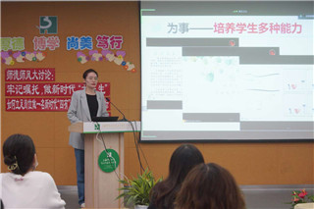
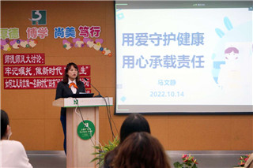
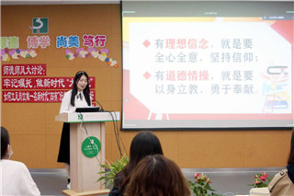
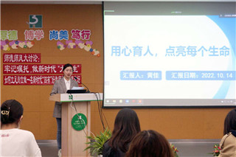
10月14日，师三实验学校进一步开展师德师风学习交流论坛活动。七位优秀教师分享了自身对师德师风建设的理解与感悟。蔡晓颖老师针对日常教学及班主任工作，认为教师需引导学生学习方法，关注自身言行举止，用榜样的力量加强对学生的人格塑造；马文静老师作为卫生老师，在与学生的交流中播撒爱，收获爱，不断在细节中学习，守护学生的安全成长；刘雨辰老师从创智课程建设出发，拓展学生学习空间，以博学仁爱之心教育学生，提升学生的自信、个性和能力；黄佳老师认为对学生要做到勤、细、实，为学生创造一个优秀的环境是班主任的首要工作；闻晓峰老师作为九年级年级组长，深入学生群体，紧抓学习质量，促使全体九年级学生不断进步，收获成长；教导副主任张舒老师指出教师需强化自身工作能力，关注备课与评课，强化标规与订正，做到对标一流；政教主任陆志文老师认为通过对博雅教育落实和深化，可以形成系统化、规范化和品牌化的德育课程体系，尊重学生个性，促进多元发展。最后，杨书记寄语全体教师，他希望全体老师立足岗位，坚守教育初心，严谨治学，为人师表，永葆育人情怀，树立优质从教、长期从教、终身从教的精神思想。在平时的教育工作中谨言慎行，坚守职业道德，塑造良好的教师形象，在平凡的岗位上认真工作，无私奉献，以优异的成绩迎接党的二十大胜利召开。
教师的师德师风建设工作是学校的根本任务，师三实验全体教职员工将进一步深化

︽︾︽︾︽︾︽︾︽︾︽︾︽︾︽︾︽︾︽︾︽︾︽︾︽︾︽︾︽︾︽︾︽︾︽︾︽︾︽︾︽︾︽︾︽
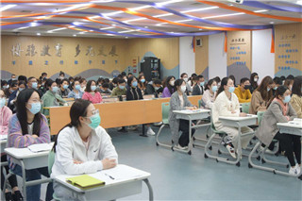
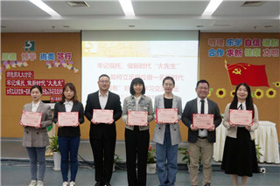
理解争做新时代“四有”好教师，并在今后的学习工作中，牢记出行和嘱托，立足岗位，承担使命，为办好老百姓家门口的好学校不懈努力。

立标规、重落实、促成长
——记2022年10月新进教师第三次规培
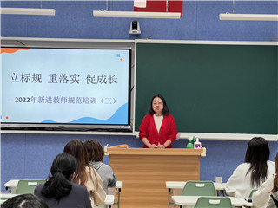
作者：吴顾君
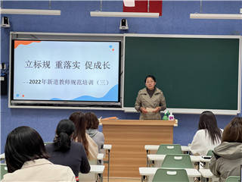
为贯彻我校“博雅教育、多元发展”办学理念，建设专业师资队伍，帮助新进教师更快站稳三尺讲台，2022年10月27日下午在微格教室开展了以“立标规、重落实、促成长”为主题的第三次新进教师规培会，会议由人事主任胡艳晖老师主持，童灵窕副校长、蒋海英副校长、金惠红副校长、教学部门张舒老师、德育部门陈萌迪老师和刘屹飞老师针对开学两个月以来教育教学工作进行反馈与总结。
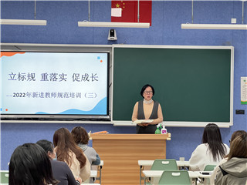
首先，德育部门陈萌迪老师要求新进教师将建班育人意识放在首位，细致关注学生，紧盯德育教学，培养学生优秀行规学规，充分利用师徒带教机制，发现问题，解决问题，力争做到“有爱心、有责任心、有耐心、严慈相济”的优秀班主任；刘屹飞老师针对德育十项常规强调教室卫生、文明休息、两操与防疫常态工作要求，提出德育工作需“眼中有学生，心中有标准，手中有办法”，站稳讲台的同时落实学校德育标规，做好班级管理工作的反思与订正；教学部门张舒老师围绕推门听课、课前热身和备课组活动三方面，指出新进教师需明确课堂规范，规范教学用语，梳理板书格式，积极参与备课组活动，夯实自身专业素养，提升师三课程品质。
童灵窕副校长寄语全体新进教师能够以“博雅发展”为基点，寻找自身教育教学的“生长点”，早日成长为符合师三实验标准的教师。

︽︾︽︾︽︾︽︾︽︾︽︾︽︾︽︾︽︾︽︾︽︾︽︾︽︾︽︾︽︾︽︾︽︾︽︾︽︾︽︾︽︾︽︾︽
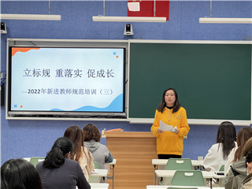
蒋海英副校长希望新进教师，能够从学生执行力和教师管理两方面进行自我反思，重视德育工作，遵循各项德育标规，时刻将学生放在心中。
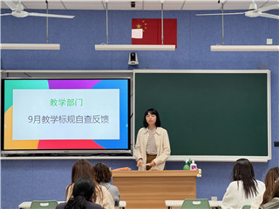
金惠红副校长向全体新进教师明确“对标一流”的要求，指出新进教师应做到学思结合，知行合一，遵守教育教学标规，结合自身所学，做好反思订正，进行内化整理，学以致用。
最后，人事部门胡艳晖老师对此次新进教师培训进行总结与工作布置，期望全体新进教师通过本次规培在下阶段工作中做到“有收获、有反思、有改进”。
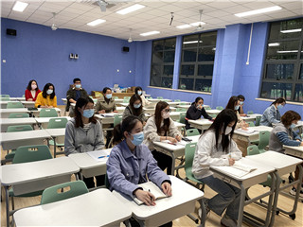
师三实验高度重视师资力量的培养和团队建设，关注新进教师发展，为师三实验人才梯队的构建提供可持续发展的动力。本次培训使新进教师受益匪浅，加速新进教师找到教育教学“生长点”，对标一流，为后续开展教育教学工作打下坚实基础。

︽︾︽︾︽︾︽︾︽︾︽︾︽︾︽︾︽︾︽︾︽︾︽︾︽︾︽︾︽︾︽︾︽︾︽︾︽︾︽︾︽︾︽︾︽
教学教研
聚焦单元复习 开展深度教研 提升教学能力
——师三实验学校英语教学开放周纪实
作者：瞿海瑛
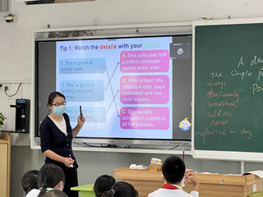
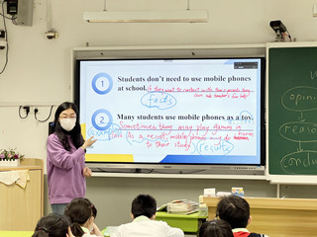
近日，师三实验学校进行了为期两周的英语学科教学开放周活动，英语教研组全体教师聚焦教研主题“基于情境的单元复习课教学设计研究”开展了教学研讨，教研组内共计118人次参加了听评课活动。区英语教研员朱世玮、潘霖滋、陈一明老师在线进行了听评课，分别对不同学段进行了点对点的针对性教学指导。
开放周前，英语教研组全体教师认真观摩了空中课堂的单元复习课，并根据观课学习的体会和感悟开展了以头脑风暴为形式的集体教研，从
︽︾︽︾︽︾︽︾︽︾︽︾︽︾︽︾︽︾︽︾︽︾︽︾︽︾︽︾︽︾︽︾︽︾︽︾︽︾︽︾︽︾︽︾︽
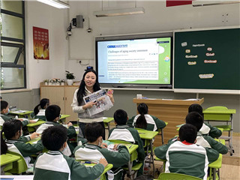
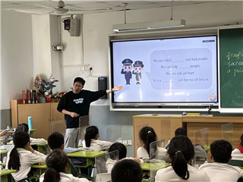
复习的内容、复习的形式、复习的路径、复习的目标等方面梳理了单元复习课的核心要素。
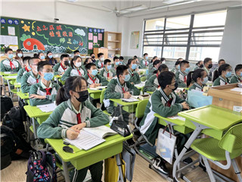
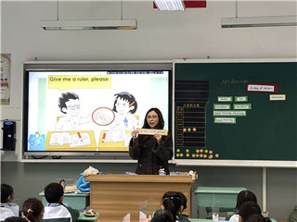
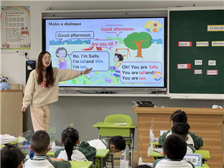
在开放周活动中，各年级以备课组为单位进行集体备课，基于单元教材分析，尝试单元复习课的教学设计。小学老师基于单元创设“主题情境”，利用chant、游戏、角色扮演等多形式教学活动，有效巩固核心词汇和句型。中学教师基于单元创设“任务情境”，利用听、说、读、写、看等多模态教学任务，对学生的学习策略进行指导，并提升语用综合能力。
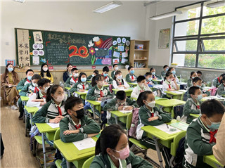
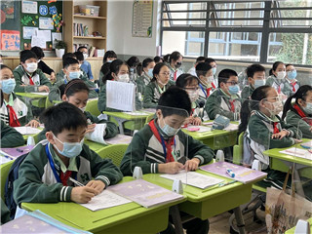
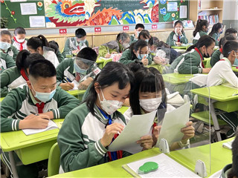
课后，区教研员们对英语教研组聚焦“单元复习课”这一较难的课型进行专题研修的探索与尝试给予了肯定，同时也结合义务教育新课标，提出了一些切实可行的建议。她们指出，要思考单元复习课的频次、内容选择、价值与意义，厘清新授和复习的共同点和差异点，依据重难点确定复习课内容；要以项目任务带动复习，以真实生活中的问题解决为导向，设计综合性探究活动，复习语言知识的同时提供思维方面的学习支架，使学生能将零散的知识进行系统化自我构建；要从学科素养出发，通过“巩固、增值、赋能”，让迁移真正发生，提升学生的语言能力、学习能力、思维品质和文化意识。
本次英语教学开放周活动为全体英语教师搭建了一个交流学习的平台，通过“课标领航、专家指导、主题研修、反思提升”的校本研修模式，推动教研组整体教学水平的不断提升。师三实验将继续开展有效的校本教研活动，深耕课堂，改进教法，积极推进提升学科核心素养的有效教学。
︽︾︽︾︽︾︽︾︽︾︽︾︽︾︽︾︽︾︽︾︽︾︽︾︽︾︽︾︽︾︽︾︽︾︽︾︽︾︽︾︽︾︽︾︽
聚焦能力提升，关注适性发展，赋能幼小衔接
——记师三实验幼小衔接课程方案讨论会
作者：卫顺贤 张舒
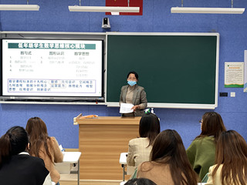
10月20日，师三实验学校召开了幼小衔接课程方案讨论会，聚焦本学期的重点项目“构建幼小衔接课程”，研究国家课程校本化实施的有效途径。项目组14位教师参加了此次会议，童灵窕副校长参与并进行了工作指导。
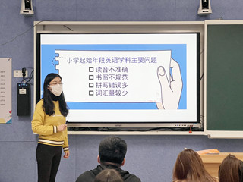
幼小衔接课程负责人张舒老师介绍了师三实验幼小衔接课程方案的基本情况。师三实验学校拟在一、二年级开展以“主题式、模块化、序列化”为形式的幼小衔接教学，重点推进教材的校本化处理和教学内容的重构，将小学中年段的学习规范和能力要求提前进行渗透与培养，帮助低年段的小学生循序渐进地适应更高年段的学习难度与深度。
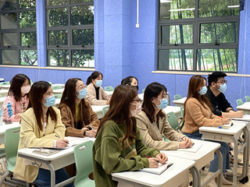
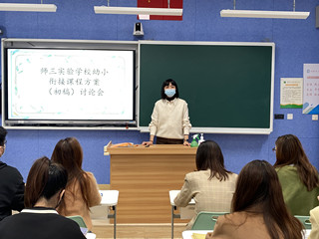
语文、数学、英语学科组组长交流了课程方案初稿。语文组将《语文综合学习》和《经典古诗诵读》两本辅助教材进行解析和重构，以素养和人文主题双线并行的方式，设计了包括识字、写字、诵读、阅读、写作等多模块的教学内容与配套练习，通过序列化语文学习活动培养学生“听、说、读、写”的良好语文学习习惯，通过主题式语文学习活动增强学生学习的兴趣与信心。数学组抓住课程标准的十大核心，以《现代新思维100题》和《小学数学思维拓展32讲》为课程资源，将小学中段的数学基本性质和理念进行重构并下沉，以培养学生数感、几何直观、数据分析、运算能力和应用意识为目标，拓展学生视野，提高学生的思维能力，帮助学生养成善于观察、发现规律的良好学习习惯。英语组从一、二年级学生存在的薄弱点和小学中段英语学习的难点问题入手，确立了“读音规则和拼读规则”作为英语学科幼小衔接的关键点，以《牛津自然拼读天地》作为课程资源，帮助学生在趣味活动中学会自然拼读的规则和能力，通过学习策略的指导，进一步培养学生的英语学习能力。
童灵窕副校长对各组的课程初稿进行了点评与指导。她指出，各学科的课程目标和实施方案都很有针对性，能够基于一、二年级学生的学科素养和当下亟需解决的问题，设计相应的课程内容，具有显性
︽︾︽︾︽︾︽︾︽︾︽︾︽︾︽︾︽︾︽︾︽︾︽︾︽︾︽︾︽︾︽︾︽︾︽︾︽︾︽︾︽︾︽︾︽
的课程价值和教学实效。 童副校长也出了进一步的要求，各备课组利用三周的时间准备好各学科一个月的教学资料，关注知识储备、能力培养、学规养成等多重目标与要求，对标学生的个性化发展和能力素养的提升，能在课程开发与实施的过程中不断加强反思与订正，对标师三一流要求，确保课程更好落地，让每位学生都有所收获，有所成长。
师三实验学校将始终坚持“以课程标准为纲，以校情学情为本”的原则，遵从“尊重差异、因材施教、分层递进”的教育规律，发挥学校九年一贯制的建制特点和学制优势，不断优化课程结构的模块设计和课程内容的再开发，形成基于国家课程标准并符合师三要求的课程体系。

︽︾︽︾︽︾︽︾︽︾︽︾︽︾︽︾︽︾︽︾︽︾︽︾︽︾︽︾︽︾︽︾︽︾︽︾︽︾︽︾︽︾︽︾︽
校园新貌
家校携手合作 共育博雅学子
——记2022学年线上班级家委会成立仪式暨第一次会议
作者：袁侃

中小学生的健康成长是学校教育和家庭教育的共同目标，建立家委会制度对于发挥家长作用，促进家校合作，优化育人环境，建设现代学校制度，具有重要意义。2022年10月24日、25日、26日、27日，师三实验相继召开了一至九年级的线上班级家委会成立仪式暨第一次会议，家委会代表与校级领导、职能部门和年级组长、班主任相聚在腾讯会议上，共话学校和学生的发展。
首先，学校政教和教导部门分别介绍了近期学校教育教学工作。德育部门陆志文、陈萌迪、闵庆军、闻晓峰、时怡五位老师从防疫工作、课后服务、全员导师制、各年级学生大会、三年级入队仪式、“博乐雅健”校园体育节、“博览雅阅”校园读书节、“博彩雅墨”校园艺术节等各项工作和活动入手，介绍学校融合五育并举、落实德育常规、推进集体建设等各项德育举措，突出了学校以丰富活动为内容，以规范行规和学规为重点的德育工作特点。教学部门瞿海瑛、刘叶萍、张舒、陈蕾四位老师围绕课程和小学项目、作业设计和双减政策、体育活动和两操安排、校园图书排查等措施，介绍学校加强常规教学管理，同时有效衔接落实线上线下教学，不断完善教学计划，优化课程结

︽︾︽︾︽︾︽︾︽︾︽︾︽︾︽︾︽︾︽︾︽︾︽︾︽︾︽︾︽︾︽︾︽︾︽︾︽︾︽︾︽︾︽︾︽

构，提升教学质量。随后，童灵窕副校长、蒋海英副校长、金惠红副校长寄语新一届家委会，希望在未来一年工作中，有效发挥家委会作用和家长资源，畅通家校沟通渠道，传播校园正能量，使更多家长更加了解学校、信任学校、支持学校，促进家校合力。
最后，新一届家委会家长们围绕着德育活动、教学管理、家庭教育、综合素质发展等内容与学校进行了深入交流，在对学校表达感谢和支持学校工作之余，将继续搭建学校与家长之间的桥梁，为学校的改革发展进一步建言献策。
随着2022学年新一届班级家委会的相继组建，学校家委会将成为师三实验家校合作的重要力量。通过家委会桥梁作用，搭建家校合作平台，融合教育资源形成家校合力，共育师三博雅学子。

︽︾︽︾︽︾︽︾︽︾︽︾︽︾︽︾︽︾︽︾︽︾︽︾︽︾︽︾︽︾︽︾︽︾︽︾︽︾︽︾︽︾︽︾︽
学生园地
讲礼仪，守规范，做博雅小学生
——记2022学年第一学期一年级10月年级大会
作者：卫顺贤
11月1日中午，师三实验一年级召开了主题为“讲礼仪，守规范，做合格小学生”的学生大会。一（1）班学生进入主会场聆听，其余班级学生通过腾讯会议收看转播。会议由年级组长卫顺贤老师主持，蒋海英副校长出席会议进行指导。
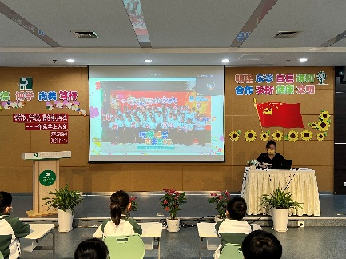
会上，年级组长卫顺贤老师带领同学们回顾了一年级学生入学以来的小学学习生活，表扬了学生在体育列队、核酸排队、光盘行动等方面的进步。一幅幅照片、一幕幕场景，都记录下了一年级的同学们从入学的懵懂慢慢成长为一名小学生的美好瞬间。卫老师总结了入学以来一年级学生守纪律、讲文明的好习惯，并对各班的9月“健美之星”进行了表彰，蒋海英副校长为同学们颁发表扬信，一年级的同学们用热烈的掌声向他们祝贺。随后，一（4）班班主任王奕祺老师从体育入场、仪容仪表和文明礼貌三方面为同学们提出了新的行规要求，学生们认真聆听，积极互动。
随后，一年级语数英三科备课组长向同学们提出了学习要求和建议。三位老师从文
︽︾︽︾︽︾︽︾︽︾︽︾︽︾︽︾︽︾︽︾︽︾︽︾︽︾︽︾︽︾︽︾︽︾︽︾︽︾︽︾︽︾︽︾︽
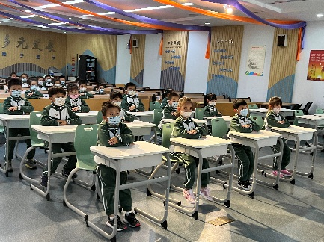
具使用、课堂规范、作业规范、学习技巧等方面对学生们进行了规范化的指导。语文备课组卫顺贤老师强调了一年级学生课文朗读和字词积累的重要性，提醒学生做到“多看书、多积累”，打好语文基础，丰富文学涵养。数学备课组吴佳蕾老师指出了完成回家口头作业和在校书面作业的具体规范，提醒学生要学会独立复习、时时巩固。英语备课组杨安文老师介绍了英语课的课堂物品准备，同时还为同学们提供了“巧记单词”的好方法。一年级学生认真聆听，收获良多。政教处郑隽老师向同学们提出了学习和行规上要求和建议。郑老师从文具使用、课堂规范、作业规范、学习技巧等方面对学生们进行了规范化的指导。
最后，蒋海英副校长对一年级同学们的进步进行了鼓励和表扬，希望同学们能够养成良好的学习习惯和行为规范，做到上课认真听讲、下课礼貌守规，每日收获点滴进步，以更好的精神面貌踏入下一阶段的小学生活。
通过本次学生大会，一年级的同学们不仅更加明确了自己作为一名师三小学生的角色和身份，更加清楚地了解了成为一名讲礼仪，守规范的小学生的目标。希望同学们能渐渐成长，积极向上地迎接丰富多彩的师三校园生活，努力成为一个“讲礼仪、守规范”的师三博雅小学生。

文明守纪我最棒，争做博雅好少年
——2022学年第一学期二年级10月年级大会
作者：顾健悦
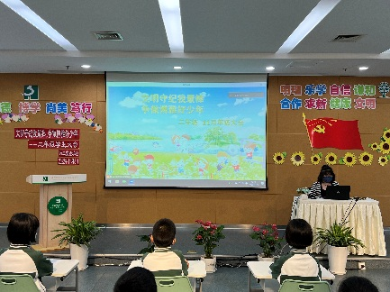
11月8日中午，二年级全体学生召开以“文明守纪我最棒，争做博雅好少年”为主题的年级大会。二5班学生作为代表进入多媒体教室。其余班级学生通过腾讯会议在线参加了此次年级大会。会议由年级副组长李颖之老师主持，金惠红副校长、年级组长金老师参加会议并作出指导。
会议伊始，年级组长金老师对于二年级学生近期的学习和生活进行了点评与指导。表扬了学生近期的学习状态以及行规中的进步。同时，也给二年级学生提出了新的要求，鼓励学生能够养成良好的学习习惯，从而在学业上取得进步。希望学生养成良好的卫生习惯，在日常生活中继续注重防疫。最后，金老师还希望学生能够认真聆听本次年级大会的内容，按照年级大会提出的要求，争取获得更大的进步。
︽︾︽︾︽︾︽︾︽︾︽︾︽︾︽︾︽︾︽︾︽︾︽︾︽︾︽︾︽︾︽︾︽︾︽︾︽︾︽︾︽︾︽︾︽
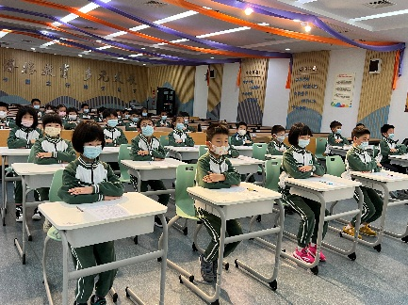
随后，语、数、英各科老师分别对近阶段的学习情况进行了详细的分析指导。语文李颖之老师表扬了二年级以来语文学习中获得进步的方面，提醒学生要仔细审题，做好圈画；要求对课本内的词语表、补充词语表进行巩固复习；利用好课后服务时间多多阅读，积累生字、好词好句，李老师还建议有能力的学生可以尝试书写日记，记录当天发生的趣事。数学朱王燕妮老师提醒学生要认真完成练习册，同时要重视作业的订正，及时整理错题。英语娄福霖老师向学生强调了英语学习的要求：要认真读题、审题，夯实基础知识，保持良好的做题习惯，娄老师还建议学生可以进行课外阅读，尝试用英语单词造句。
顾健悦老师从二年级学生的实际问题出发，针对近两月的行规重点做了总结，并布置了进一步的要求。顾老师希望学生在11月中能更加注重“教室干净卫生”、“排队整齐有序”、“文明休息”三方面。顾老师尤其提醒学生在疫情期间，下课时要分批有序地如厕、喝水，做到不聚集。陈伊怡老师和学生反馈了近期学规上存在的问题，并对下阶段学规提出了新的要求。陈老师希望学生加强上课听讲的专注度，及时完成课后作业，注重作业订正。同时，鼓励学生利用课后服务时间对于当日所学及时复习，温故而知新。
相信通过本次学生大会，二年级学生们会更加明确下阶段的行规和学规要求，努力争做博雅好少年。

乐学善思新起点，博雅学子共成长
---记2022学年第一学期三年级10月学生大会
作者：黄佳
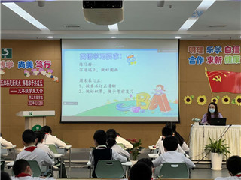
10月25日中午，师三实验三年级师生召开了主题为“乐学善思新起点，博雅学子共成长”为主题的年级大会。会议由年级组长袁佳宁老师主持，金惠红副校长莅临参加大会。
会议伊始，语、数、英各科老师分别对10月随堂综合练习情况做了细致分析，并给出下阶段的学习建议。语文龚彩玉老师提醒学生书写时字迹端正，注意卷面整洁，审题时对要点进行圈划；课前按要求做好预习，课后及时复习，对背默的段落、古诗、词语、日积月累部分，要默写过关。数学周怡老师提醒学生要重视课本内容，巩固基础，按要求复习；继续加强对周末卷、双基卷、练习册
︽︾︽︾︽︾︽︾︽︾︽︾︽︾︽︾︽︾︽︾︽︾︽︾︽︾︽︾︽︾︽︾︽︾︽︾︽︾︽︾︽︾︽︾︽
的订正，学会及时整理错题本；应用题要学会逐字读题，圈划关键词，理清题目中的数量关系。英语陈伊怡老师向学生强调了英语学习的要求：背诵讲义重点，按要求自默，自批自订，做到人人全部过关；默写及时订正，二次背诵。
随后，袁老师邀请年级组优秀少先队代表徐亚茹分享了她加入少先队的感受。时时
处处以少先队的标准严格要求自己，热心帮助同学，为同学排忧解难。她生动的语言、具体的实例，引起同学们的共鸣，同学们也用热烈的掌声向她表示赞许。
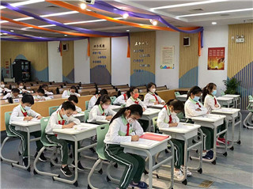
袁老师从三年级学生的实际问题出发，针对10月的德育活动和行规重点做了总结，并布置了进一步的要求。在德育活动和行规方面，表扬学生能够积极参与三年级入队仪式，希望他们在未来的成长道路中始终保持入队时的初心与信念。综合上月的表现，袁老师希望学生在11月中能更加注重出操纪律、规范敬队礼、文明休息、教室卫生这四方面，期待看到他们优异的表现。
最后，金惠红副校长对三年级同学提出了殷切期望，她希望各位同学能够从本次大会中吸取经验，在学习和生活上取得更大的进步。同时，金校长还鼓励学生能够在学习上，乐学善思，做好课堂笔记，温故而知新；在行为规范上，做一个讲文明的学生；爱护红领巾，保持整洁，佩戴规范。希望同学们把三年级作为一个新起点，努力成为一名合格的少先队员。
本次年级大会进一步明确了近阶段的行规和学规的要求，相信三年级同学们能够通过此次年级大会明确下阶段努力的目标，反思如何在今后的学习生活中进一步培养良好的学规和行规，努力成为一名乐学善思的师三小学生。

守秩序重规范，学榜样促进步
——记2022学年第一学期四年级10月学生大会
作者：刘珠慧
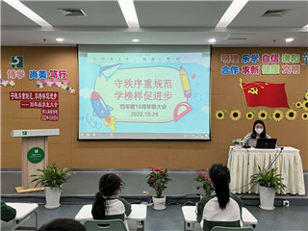
10月26日中午，全体四年级师生召开了以“守秩序重规范，学榜样促进步”为主题的年级大会。四（1）班进入一楼多媒体教室参与会议，其余班级在教室内收看转播。会议由年级组长时怡老师主持。
首先，语、数、英三位备课组长分别对近阶段学科学习情况进行了分析和总结，为同学们迈向小学中高年级学习提出了新要求。语文备课组长
︽︾︽︾︽︾︽︾︽︾︽︾︽︾︽︾︽︾︽︾︽︾︽︾︽︾︽︾︽︾︽︾︽︾︽︾︽︾︽︾︽︾︽︾︽
刘珠慧老师希望同学们重视错题订正，补进默写短板，改善写作思路；数学备课组长徐玮琳老师要求完成数学题目时需仔细审题，圈划关键词，提升解题的能力；英语备课组长徐心怡老师指出后续阶段夯实基础知识，规范周末卷订正，端正作业字迹，做好积累，及时复习。
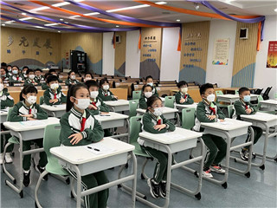
随后，年级组长时怡老师反馈四年级学生近阶段的行规表现。开学以来，全体四年级学生配合学校防疫工作，每日按时错峰到校，规范佩戴口罩，错峰如厕、饮水，有序进行课间休息。疫情防控无小事，时怡老师强调四年级学生务必做好个人防护，保障校外防疫措施，减少周末不必要的聚集。关于校园体育节，时怡老师表扬全体同学群策群力，积极参与队列训练等，为活动做足充分准备。下阶段的读书节和艺术节也希望同学们能够积极参与，全面提升个人素养。在“学榜样促成长”版块中，四（3）班的龙忱怡同学分享了作为班干部如何助力老师工作；四（2）班的羊意同学介绍了提高学习效率的方法。接着，时怡老师对下一阶段的行规和学规提出要求：第一、珍惜在学校的时间，扎实打好基础，高效完成学习任务；第二、增强劳动意识、集体意识，助力良好班风建设。
最后，分管领导胡艳晖老师就开学以来四年级学生的表现进行了表扬并寄语，她希望同学们养成良好的学习和行为习惯，做好课前预习和课后复习，踏实完成每一件事，争做一名优秀的博雅学子。
本次学生大会，旨在以规范促行为，以榜样促进步，帮助学生尽快适应四年级的线下学习生活。通过科学全面的质量分析与图文并茂的行规反馈和教育，进一步明确四年级行规和学规要求，愿同学们能站稳四年级，观过往，认当下，知未来。

重安全守纪律，争做文明毕业生
——记2022学年第一学期五年级10月年级大会
作者：陈洁
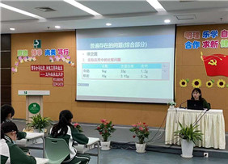
10月27日中午，五年级学生召开了本学期第一次的年级大会。本次年级大会的主题是“重安全守纪律，争做文明毕业生”。大会由年级组长陈洁老师主持，德育分管领导金惠红副校长参加大会。
首先，五年级语文、数学、英语备课组长对随堂练习一做
︽︾︽︾︽︾︽︾︽︾︽︾︽︾︽︾︽︾︽︾︽︾︽︾︽︾︽︾︽︾︽︾︽︾︽︾︽︾︽︾︽︾︽︾︽
了细致的质量分析与反馈指导。语文陈洁老师希望同学们能重视审题能力的训练，答题
时紧扣文章中心，平时养成静心阅读、边读边做批注的习惯；加强课内外文学常识的积累；丰富写作素材。数学王雯青老师提醒同学们在计算中自觉检查，规范草稿纸的使用，提升计算能力；搞清算理，增强检查意识；仔细读题，灵活解题，注重对错题的归纳整
理。英语袁佳宁老师肯定了同学们仔细圈划、认真审题的态度，强调了要重视口语作业的完成、保证听读时间和质量，养成勤记课堂笔记和及时纠错的好习惯。三位老师精炼而具体的方法指导为五年级同学更好地适应小学毕业年级的学习做了铺垫。
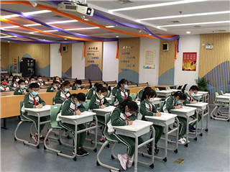
随后，年级组长陈洁老师，就“重安全”和“守纪律”两方面进行了反馈。陈老师以问答的方式再次明确在入校、校内核酸和佩戴口罩等方面的相关防疫安全要求，提醒同学们要注意体育课和课间活动保持文明有序，确保校内安全。在纪律方面，陈老师向同学们进一步明确上课的纪律与学规要求。结合德育部门的要求，她强调了下一阶段的行规重点：第一，着装礼仪，校服穿着与领巾佩戴都要整齐；第二，保证室内操和眼保眼操的质量，动作到位，充分锻炼；第三，列队快静齐，保持良好的精神面貌。
陈老师还向同学们介绍到了导师制的相关情况，预告了11月艺术节和读书节的相关校园活动。同学们认真聆听行规以及学规要求，积极举手与陈老师互动，将听到的内容认真地记录在记录单上。
大会接近尾声，金惠红副校长做了总结发言。她肯定了开学一个月以来学生们的进步，希望同学们在今后的学习生活中都要自觉遵守纪律，牢记安全。她将“凡事预则立，不预则废”这句话送给了五年级学生，让同学们明白了面对任何事，都需要做好充分的准备，从思想上、行为表现上都要严格要求自己，为自己小学阶段的学习画下一个完美的句号。
通过此次学生大会，五年级的同学们明确了近阶段各项行规和学规的要求。相信五年级的同学们一定能够牢记教诲，付诸行动，在学业上不断进步的同时，也能在丰富多彩的校园活动中，展现卓越风采，真正成为一名师三实验文明、优秀的小学毕业生。

︽︾︽︾︽︾︽︾︽︾︽︾︽︾︽︾︽︾︽︾︽︾︽︾︽︾︽︾︽︾︽︾︽︾︽︾︽︾︽︾︽︾︽︾︽
养成良好习惯，走好中学第一步
——记师三实验2022学年第一学期六年级10月学生大会
作者：方斐
10月28日中午，师三实验六年级全体师生召开了主题为“养成良好习惯，走好中学第一步”的学生大会，会议由年级组长闵庆军老师主持，德育分管领导金惠红副校长莅临参加大会。
首先，语文、数学、英语三科的备课组长依次对10月随堂综合练习情况做出详尽分
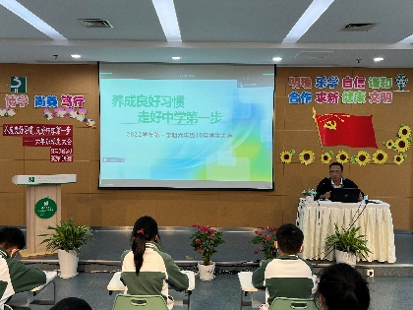
析，并对下阶段的学习提出针对性建议。语文徐佳欣老师强调要重视背默，杜绝“假默”，文言文翻译时要做到字字落实，写作过程中选材也需详略得当，结尾部分要点明中心，同时提出加强静心阅读，注重圈画的相关要求。数学叶嘉婕老师针对本次练习内容给出四点建议，梳理概念，辨析比较，区分弄清易混概念；夯实计算基础，提高计算能力；养成良好审题习惯，提高阅读能力；养成良好解题习惯，提高思维能力。英语邓英杰老师提出下阶段学习建议，希望同学们能认真独立完成学业内容，夯实对教材词句的背默，答题时要注意有意识地圈划体现时态特征的关键词，仔细审题，重视纠错。
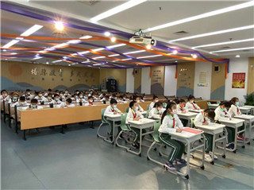
随后，闵庆军老师就开学以来的行规和学规进行了总结与教育。闵老师对能认真晨读、主动收交作业的早自习；静心作业，合理分配课余时间的午自修；有序排队，对自身有较高要求的午训等方面进行了表扬和鼓励。同时，他也对有待改进的方面提出建议，希望同学们能在疫情防控期间保持良好的课间文明休息习惯，严格按照学校要求进行原班休息、错峰如厕，午餐时也要注意节约粮食，做到不浪费、不挑食，时刻关注班级教室卫生，建立自我包干区，人人为打造干净整洁的学习环境用一份心，出一份力。
闵庆军老师还表彰了荣获2022年暑假积极分子称号和本阶段“学习之星”称号的学生，以此激励全体六年级同学，希望同学们能以他们为榜样，提升在学习上的积极性和主动性，争取在下阶段学习中突破自我，再创佳绩。
最后，金惠红副校长对六年级全体同学提出学习建议和殷切希望。金校长希望同学们尽快意识到自我身份的转变，明确自己已是一位初中生，对自身的要求也要做出相应提升和改变。同时告诫同学们“行为养成习惯，习惯造就性格，性格决定命运”，希望
︽︾︽︾︽︾︽︾︽︾︽︾︽︾︽︾︽︾︽︾︽︾︽︾︽︾︽︾︽︾︽︾︽︾︽︾︽︾︽︾︽︾︽︾︽
同学们明白养成良好学习习惯的重要性。
通过本次学生大会，相信全体六年级同学都能明确自我身份的跨越，为未来初中生活做出合理规划，养成良好学习习惯，不断奋进，切实走好中学第一步。

戒骄戒躁勤努力，夯实学习好习惯
——记2022学年第一学期七年级10月学生大会
作者：蔡晓颖
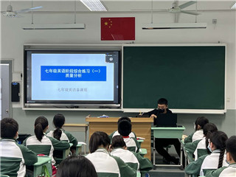
10月12日中午，师三实验七年级师生在各班教室通过腾讯会议转播召开了主题为“戒骄戒躁勤努力，夯实学习好习惯”的学生大会，会议由年级组长陈萌迪主持，德育分管副校长蒋海英莅临指导。
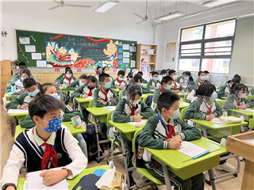
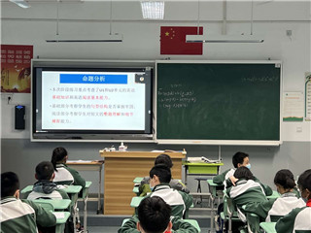
会议伊始，语、数、英三科的备课组长依次针对九月综合练习情况做了质量分析，并提出下阶段的学习建议。语文钱智玲老师强调了课内古诗文背诵积累、增加文体意识、增强课外阅读的重要性。数学刘叶萍老师希望同学们上课做好笔记，养成良好的审题、解题习惯，重视解题思路和方法的积累提高。英语汪吟雪老师结合“阅读理解”中的难点，强调了单词和课文的听读与背诵，进一步养成仔细圈划、独立思考的做题习惯。会上还表彰了本次综合练习一的“学习之星”，激励全体七年级学生学习身边的榜样，积极奋发，努力进取。
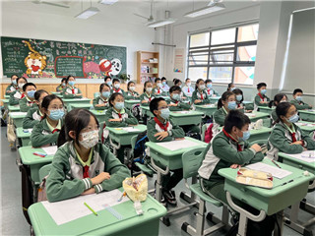
接着，七年级组结合了学生开学以来的学规与行规表现，做了具体细致的指导。在学规养成方面，唐屹鸣老师从课堂专注度、校内订正以及自主学习三方面提出线上线下学习衔接的建议，希望同学们通过认真记录课堂笔记来提升课堂专注度；校内订正及时完成、主动上交；抓紧校内的碎片化时间并重视知识点的巩固。作为七年级的学生，不仅在学规上有严格的要求，行规方面更是如此。唐老师从校园体育节活动宣传、出操纪律、防疫要求等方面进行指导，特别强调了日常防疫要点，包括每日按照错峰时间段扫码数字哨兵的入

︽︾︽︾︽︾︽︾︽︾︽︾︽︾︽︾︽︾︽︾︽︾︽︾︽︾︽︾︽︾︽︾︽︾︽︾︽︾︽︾︽︾︽︾︽
校规范、校内核酸检测细则、在校期间佩戴口罩、每周日自行完成核酸检测并上传截图等要求。除此之外，唐老师还根据德育部门最新提出的相关要求强调课间错峰休息及大课间、活动课等内容，提醒学生时刻遵守防疫要求。
年级组长陈萌迪老师希望同学们在学习态度上要先学会静下心来，认真对待每一件事；其次要更进一步地夯实已经养成的学习习惯，继续以
更高的要求对待七年级的学习生活。陈老师指出，学习就好比建造一栋大楼，只有在过程中稳扎稳打，才能最终收获颇丰。
最后，蒋海英副校长对七年级同学提出了殷切期望，她希望各位同学进入七年级之后，首先在学习上做好准备，提高自身注意力，改进学习方法，认真完成每一项作业；其次在行规上做好准备，时刻以更高的标准约束自己，在此基础上加强体育锻炼，增强自身体质，为未来的学习生活打下坚实的基础。
本次七年级学生大会让同学们强化了身份转变的意识，明确了下阶段的学规和行规要求，提升了安全防疫意识。相信七年级学生们能够反思如何在今后的学习生活中培养良好的行为规范，把学规和行规牢记在心里，落实在行动，争做优秀的博雅学子。

心有目标，努力在今天
——记师三实验2022学年第一学期八年级10月学生大会
作者：刘屹飞
2022年10月15日中午，师三实验八年级师生召开了主题为“心有目标，努力在今天”的学生大会，会议由年级组长吴珍英老师主持，杨秉鑫书记莅临参加大会。
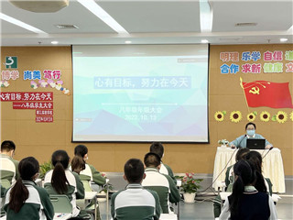
首先，语文、数学、英语、物理四科的备课组长依次对9月随堂综合练习情况做了细致分析，并给出下阶段的学习建议。语文唐屹鸣老师强调要学会制定每日背诵与复习计划，强化背诵与默写，夯实基础，要利用好周末卷进行实词积累，培养古诗文阅读能力，也要学会对文章进行梳理，迁移学习过的写作方法，运用到写作中去。数学凤矫老师给出了学习数学的建议，要加强计算训练，落实课本内容，夯实基础概念，重视订正与二次订正，做到事后一百分，同时要查缺补漏，做到独立完成作业，并养成纠错习惯。英语陈蕾老师强调要学会重点知识的整理归纳，增强读题审题的意识与能力，答题要基于阅读的文章，做到语言规范，及时复习并巩固，重视订正与纠错。物理徐帆老师针对下阶段学习提出了建

︽︾︽︾︽︾︽︾︽︾︽︾︽︾︽︾︽︾︽︾︽︾︽︾︽︾︽︾︽︾︽︾︽︾︽︾︽︾︽︾︽︾︽︾︽
议，要强化复习已经学过的知识，重视课堂、教材、实验，提高听课效率，巩固对基本知识的理解。
吴珍英老师表彰了在本次9月随堂综合练习中取得长足进步的“进步之星”，也为在这一阶段中表现优异的同学颁发了“9月健美之星”奖状，以此激励全体八年级同学，希望同学们以他们为榜样，努力进取，奋发向上。
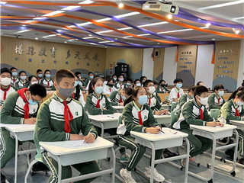
随后，吴珍英老师就行规和学规进行了教育，吴老师强调在进行午训时要认真，要有集体意识、班级意识，同学们需要用更饱满的精神、更认真的态度和更确切的目标来纠正居家学习期间的不良习惯。吴老师从八年级学习适应与身份的角度，通过已经考入复旦附中的学长以及近阶段有很大进步的同学为例，强调了目前同学们需要有明确的身份认识，要有强烈的进步愿望，要有克服困难的毅力和谦虚认真的态度，在学习规范和学习方法上进一步落实，通过有态度、立目标、定计划、要多问的途径，优化学习方法和途径。
同时，吴老师也明确了近阶段防疫要求，早上要携带好电子学生证通过数字哨兵扫码入校，在校内佩戴好口罩并且遵守错峰如厕、饮水的要求，希望同学们保持家校两点一线，如有特殊情况要第一时间联系班主任，若未能到校一定要做好当日核酸并上报。
最后，杨秉鑫书记对八年级全体同学提出了要求与殷切希望。杨书记希望同学们能够明确自己的身份，初中四年已过半，时不我待，希望同学们能够做好表率作用，在行为规范、学习规范方面起到榜样作用。也希望同学们能够及时反思、反省，做出有计划的改进，养成良好的习惯，并持之以恒。同时希望同学们要有集体荣誉感，要为自己的人生目标奋斗。
本次年级大会进一步明确了近阶段的行规和学规的要求，相信八年级同学们能够通过此次年级大会明确下阶段努力的目标，反思如何在今后的学习生活中进一步培养良好的学规和行规，牢记在心里，落实在行动，做一名优秀的师三学子。

︽︾︽︾︽︾︽︾︽︾︽︾︽︾︽︾︽︾︽︾︽︾︽︾︽︾︽︾︽︾︽︾︽︾︽︾︽︾︽︾︽︾︽︾︽
不比聪明比勤奋,不比基础比进步
——记师三实验2022学年第一学期九年级10月学生大会
作者：俞世杰
10月14日下午，师三实验九年级召开了主题为“不比聪明比勤奋,不比基础比进步”的学生大会。会议由年级组长桂宛琪老师主持，学校领导童灵窕副校长参加指导。
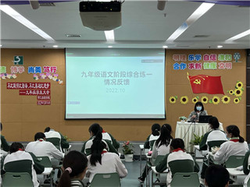
会议伊始，桂宛琪老师表扬九年级同学们积极备战历史中考，克服疫情下的困扰，课堂专心致志，静心学习。随后语、数、英、物、化五门学科的备课组长针对9月阶段综合练习的情况进行了细致地分析、总结和指导，并向全体学生明确了下阶段努力的方向。
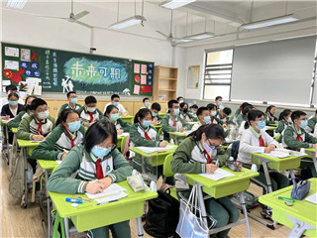
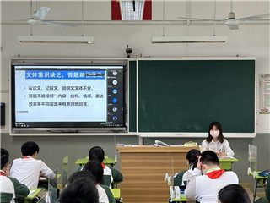
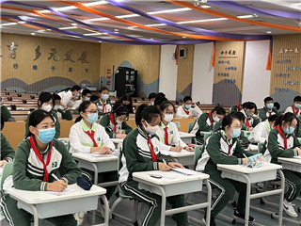
语文备课组长张舒老师表示开学以来大多数同学努力配合老师完成了学习任务，听课效率相比于八年级有了一定的提升，自主学习的意识也有了一定的加强。但同学们需加强长篇古文的背诵，多关注细节；阅读理解需分清文体，按照“内容、结构、情感、表达效果”等角度有条理展开写作前需撰写提纲，确定中心，明确详略再动笔。数学备课组长刘叶萍老师表示部分学生未掌握重要基础知识点，几何证明方法思路不清、逻辑思维混乱，希望同学们在计算时不跳步，提高计算专注度，按题意认真画图，关注基础题形和结论。英语备课组长姚杨老师表示此次选择题中时态把握出错、固定搭配不熟悉这两个问题尤为明显，希望同学们认真背诵考纲单词词组以及关注单词下的词性转换。物理备课组长陆文寅老师指出部分学生物理概念、规律理解不到位，希望同学们养成认真审题的习惯，整理汇总相关习题的解题方法和技巧，多模仿老师的规范物理语言。化学备课组长桂宛琪老师指出部分同学元素符号、元素化合价、物质的命名至今未掌握到位，希望同学们书写答案时做到不漏写，描述要完整，前后逻辑关系要清晰。
之后，桂宛琪老师对九年级学生提出下阶段学习建议：一要巩固基础：对概念的理解要清晰。二要课堂专注，勤做笔记。三要认真独立完成作业，及时订正并注意时间控制。
︽︾︽︾︽︾︽︾︽︾︽︾︽︾︽︾︽︾︽︾︽︾︽︾︽︾︽︾︽︾︽︾︽︾︽︾︽︾︽︾︽︾︽︾︽
四要细心观察周围事物，做一个善于观察、思考的学习者。
最后，童灵窕副校长对九年级的学生们提出了殷切期望。她鼓励同学们要成为更好的自己，营造更好的学习氛围，树立信心，面对即将到来的挑战。九年级的学生应严于律己，师生共同努力实现更好的课堂互动以及更高的课堂效率。最后她强调任何目标达成都需要行动跟进，希望每一位学生从今天开始把每一件学习上的事情做好，每天进步一点点，就能实现所定之目标。
本次年级大会旨在帮助学生正确审视自己的学习现状，明确学习目标和要求，端正学习态度，进一步树立自信，加强学习自觉性，“不比聪明比勤奋，不比基础比进步”，为自我提升做好充分准备。

师三实验 第一五八期 每月通讯

